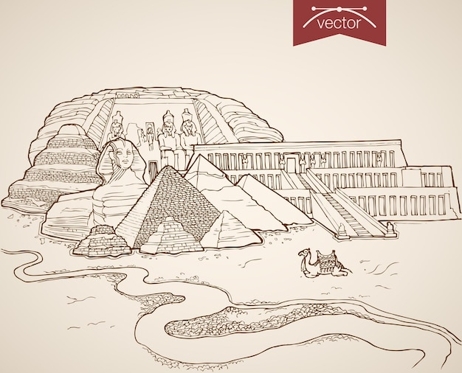

**CATÁLOGO: ROPA EGIPCIA**

1. **Disfraz de Faraón Egipcio para niño.**

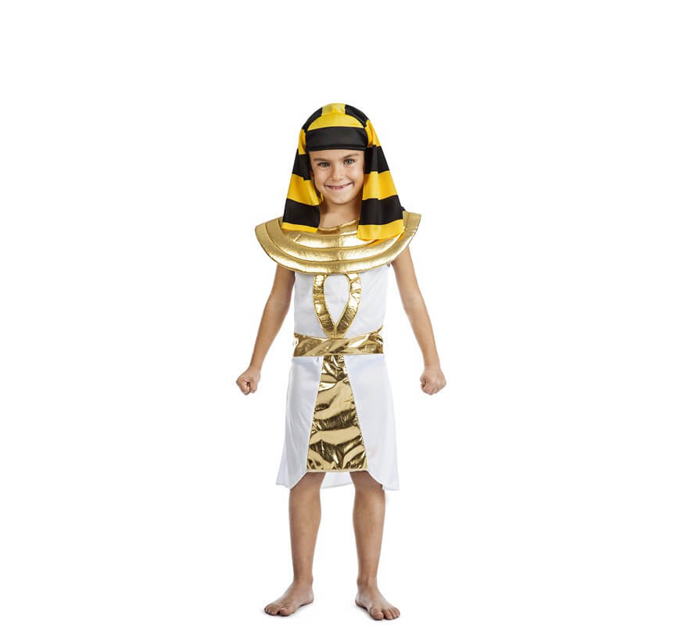

**Incluye**: Túnica, Tocado

**No Incluye**: Calzado

**Material:** 100% poliéster

Disfraz de Faraón Egipcio para niño. Incluye Túnica, Tocado

1. **Disfraz de Hebreo o San José con Borreguillo para niño**

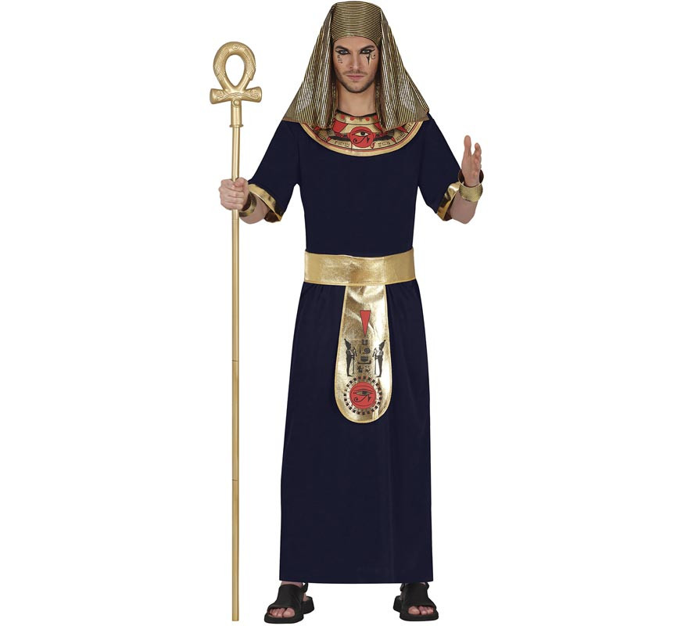

**Incluye**: Cofia, Túnica con Cuello y Cinturón  
**No Incluye**: Bastón ni Calzado

**Material:** 100% poliéster

Disfraz de Faraón Egipcio Ramsés para hombre. Incluye Cofia, Túnica con Cuello y Cinturón. No incluye Bastón ni Calzado

1. **Disfraz de Rey Egipcio o Faraón para hombre**

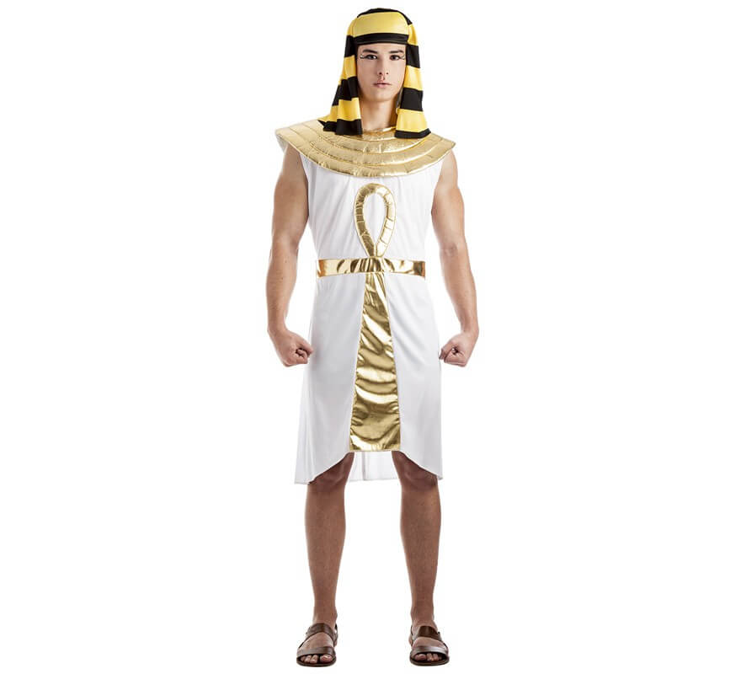

**Incluye**: Túnica, Tocado  
**No Incluye**: Calzado

**Material:** 100% poliéster

Disfraz de Rey Egipcio o Faraón para hombre en varias tallas. Incluye túnica y tocado. Calzado NO incluido.

1. **Disfraz de Egipcia Nefertiti para Mujer**

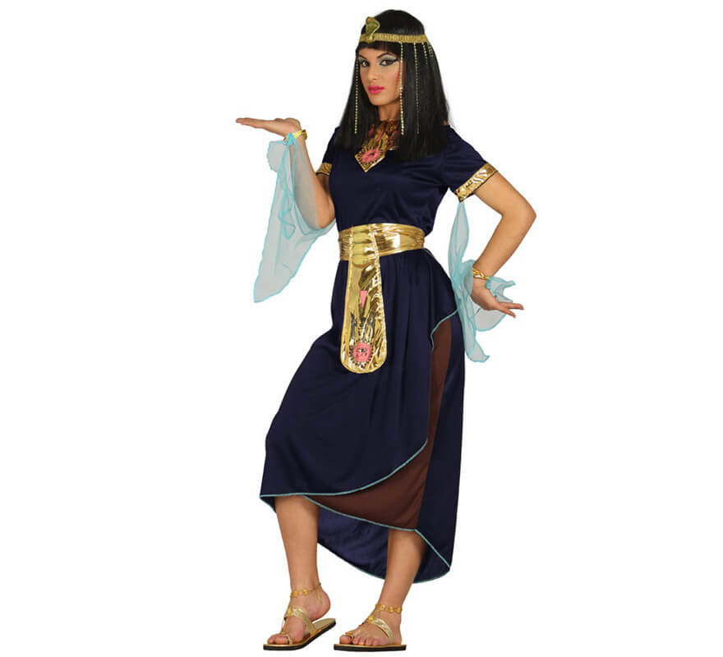

**Material:** 100% poliéster

Disfraz de Egipcia Nefertiti para Mujer. Cleopatra. Incluye Vestido con mangas, cuello y cinturón. No incluye Peluca, tocado, tobilleras ni calzado. Completa este disfraz con artículos de nuestra sección de accesorios como peluca, tocado, brazalete, maquillaje, pestañas, cetro, bolso, sandalias, colgante...